Reporte Analítico — Market360 E-Commerce Analytics
Data Insight Consulting · Proyecto Integrador · Actividad 5

1. Introducción
Este reporte resume los hallazgos del análisis exploratorio de la base transaccional de Market360 (dataset Olist), combinando cifras globales, desglose por categoría y evolución mensual, para orientar decisiones sobre los cuatro problemas de negocio del caso.

2. Hallazgos Principales
Indicador | Valor
Total de ventas | 98,207 pedidos
Monto total vendido | $160,088,872.12
Ticket promedio | $160.99

Categorías. beleza_saude y relogios_presentes lideran en ingreso. cama_mesa_banho vende más unidades (11,115) pero con ticket bajo (~$93); relogios_presentes mueve menos volumen pero es la categoría premium (~$201 por ítem) — dos estrategias comerciales distintas conviven en el top 10.
Categoría | Ítems | Ingreso total
beleza_saude | 9,670 | $1,258,681
relogios_presentes | 5,991 | $1,205,006
cama_mesa_banho | 11,115 | $1,036,989
esporte_lazer | 8,641 | $988,049
informatica_acessorios | 7,827 | $911,954

Evolución temporal. 2016 es fase piloto (actividad casi nula, no declive real). El crecimiento sostenido inicia en 2017, con pico de +52% en noviembre 2017 (Black Friday) y caída estacional normal en diciembre. 2018 se estabiliza entre $838K-$994K/mes. Septiembre 2018 cae -99.98% por corte del dataset a mitad de mes, no por una caída de ventas real.

3. Visualizaciones
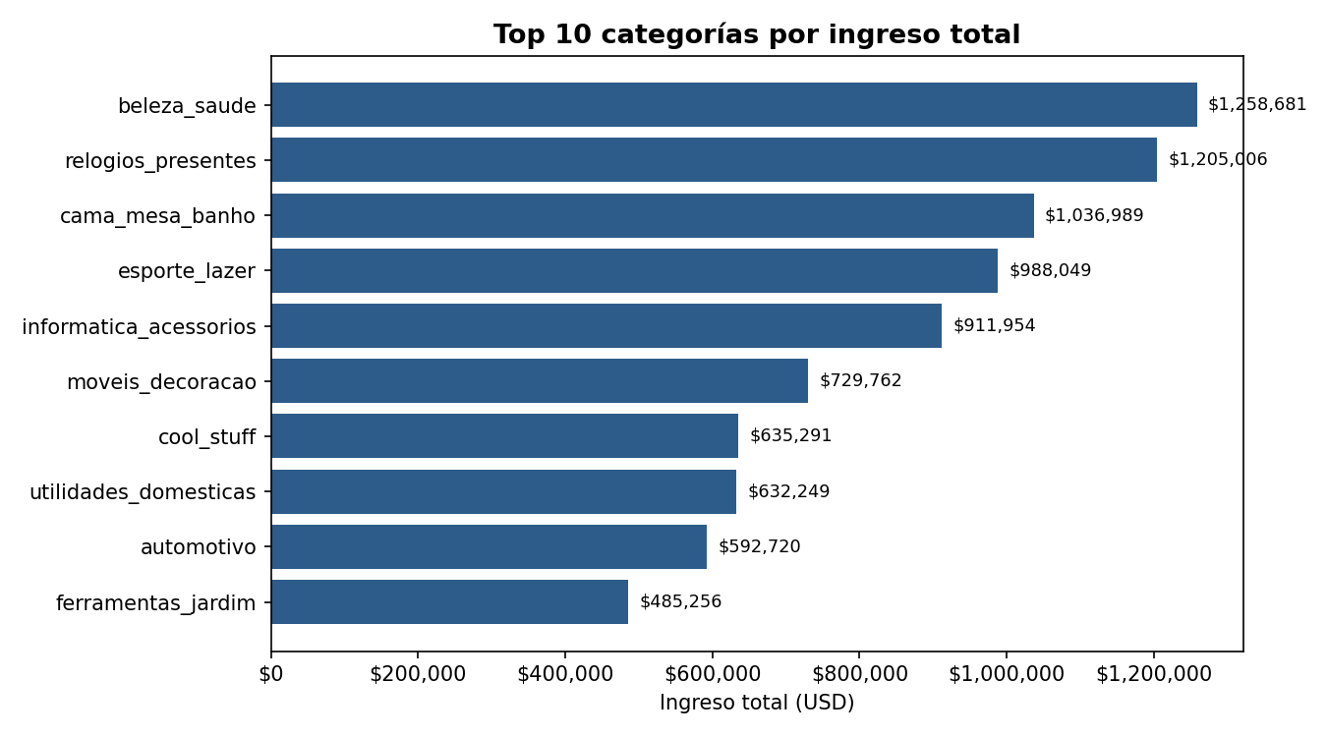
Figura 1. Top 5 categorías por ingreso.
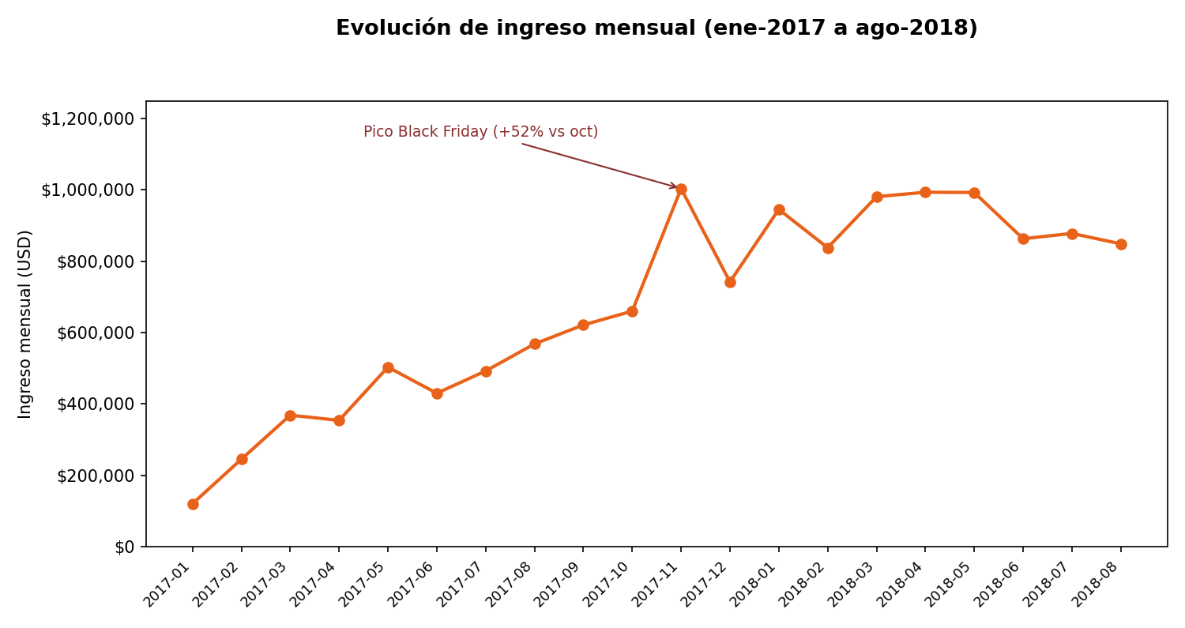
Figura 2. Evolución de ingreso mensual, ene-2017 a ago-2018.

4. Interpretación
El ranking actual es estático — no aísla qué categoría está cayendo en el tiempo (Problema 1); se requiere repetir el análisis mensual por categoría. El contraste volumen/margen entre cama_mesa_banho y relogios_presentes sí es accionable para estrategias de precio y cross-selling (Problema 4). El riesgo principal es leer artefactos de recolección (2016 piloto, corte de sept-2018) como si fueran comportamiento real del negocio.

5. Conclusiones Iniciales
1. El negocio crece de forma saludable de 2016 a 2018, sin evidencia (a este nivel) de la caída generalizada descrita en el caso.
2. Conviene diferenciar estrategia por categoría: volumen (cama_mesa_banho) vs. margen (relogios_presentes).
3. Profundizar el análisis de categorías en el tiempo antes de concluir cuáles están realmente en declive.
4. Excluir o señalar explícitamente 2016 y sept-2018 en cualquier reporte a gerencia, por ser artefactos de datos.

